人定胜天吗？
天人合一，顺天应人。
如果是错的，上帝说了也不算；如果是对的，魔鬼说过也无妨。
“人定胜天”曾经是风行一时的豪言壮语。长堤大坝建成了，“人定胜天！”人工降雨成功了，“人定胜天！”荒山湖滩变良田了，“人定胜天！”……似乎人的本领比天还高，老天爷真的俯首称臣了。建堤筑坝防止水患，人工降雨滋润禾苗，新垦良田五谷丰登，这些都是大好事，人确实胜利了。第一例是战胜了天灾，第二和第三例是胜过了自然的限制，在这个意义上说“人定胜天”是对的，但据此就断言“人定胜天”则未免言过其实。毛病出在“定”字上，在某些方面人可以胜天，并不等于在任何情况下人一定会胜天。
“胜天”是靠认识了自然规律正确地加以利用而取得的，自然界有两种规律（见《铁律与橡皮律》一文）：一种是必然性的铁律，在给定条件下有唯一确定的结果；另一种是带偶然性的橡皮律，往给定条件下可能出现不同的结果，事先无法唯一确定。对于铁律支配的事物，只要具备了条件并正确地利用规律，确实一定会胜利；对于由橡皮律支配的事物，即使具备了全部条件并正确无误地利用了规律，也无法保证一定会胜利。事实是橡皮律大量存在，在它支配的范围内，人不一定能胜天。语云：“千算万算不如老天爷一算”，“不如意事常八九”，说的就是这个道理。
世界是复杂的，各种事物之间存在着错综复杂的关系，往往有许多规律在起作用。有时人们利用一种规律取得了胜利，过不久却被原先未考虑到的另一些规律所击败。例如，将荒山和湖滩开垦成良田是人胜天，但后来发现前者造成土壤流失而淤塞水道，后者破坏江河的天然蓄水系统，到洪水袭来时才明白是失败了。又如，杀虫剂DDT对控制蚊、蝇、跳蚤孳生以防止疟疾、霍乱和伤寒等流行病立过大功，发明者因此而获得了诺贝尔奖，当时以为是大获全胜。但后来发现DDT很难分解，进入食物链后对人畜有大害，严重的足以致命。美国从70年代开始禁止使用，目联合国卫生组织正在考虑在全世界禁用。这才知道，原先的胜利孕育着最后的失败。所以人是否胜天还应从全面和长远观点来加以判断。
天和人到底是什么关系？对此先哲早有明示：“天地与我并生，而万物与我为一《庄子》。”近来由于环境保护意识的高涨，这种“天人合一”思想颇为学术界包括一些西方学者所看重。归根到底，人是大自然的一部分，她孕育了人类，抚养着人类，天与人是和谐共生的母子关系，不存在谁战胜谁的问题。当然，母亲对孩子也会有照顾不周之处，孩子对母亲也可以提出更高的要求。但尽管如此，孩子总不能因此而向母亲宣战。强调“人定胜天”容易使人产生被置于大自然对立面的感觉，不禁要问：与天为敌究竟对人有什么好处？
犹忆幼时在竹床上乘凉，听母亲讲牛郎织女的故事，仰望耿耿星河、茫茫天宇，朦胧地意识到天有一种神秘的美感。稍长，学了一点科学知识，知道太阳系有九大行星，银河系有亿万颗像太阳那样的恒星，而整个宇宙则包含无数像银河系那样的星系，才知道宇宙至大无外包罗万象，对天更增加了一份敬畏感。及长，学到更多知识才知道：宇宙虽大，人的思想无远弗届，天机虽秘，人的智慧却能将之逐步解开，对天又产生了一份贴近感。几经风霜后，尝爱咏清人诗句“如此星辰非昨夜，为谁风露立中宵？”不如意时独自仰望星空，有感于宇宙之浩瀚，个人之渺小，顿觉豁然开朗，浑然忘忧，对天又产生了一份亲切感。自幼及长，从未对天产生过对立感，对“人定胜天”总觉得得有点别扭。
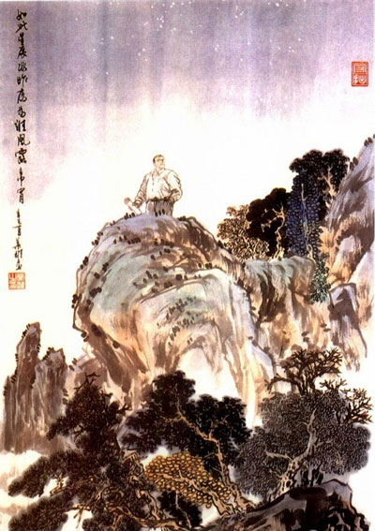
如此星辰非昨夜，为谁风露立中宵？
“人定胜天表达了一种与天斗争必胜的豪迈气概与浪漫情怀。”不错！人定胜天确实具有将军的豪迈与诗人的浪漫，但建设不能只靠豪迈与浪漫，更重要的是要为人民着想，要实事求是。事先应认真评估一下：是否与人民的利益相符？各种条件是否都具备？如此等等。在这些问题得到肯定答复以后，再来“豪迈”与“浪漫”也不迟。
“人定胜天强调了人的主观能动性”主观能动性当然应该肯定，但能动不等于乱动。前面说过，有时人不一定能胜天，一味强调人定胜天，就有可能导致不顾条件盲目乱动。
“照你说人定胜天不确切，用什么来取代呢？”这可不太容易，如何确切地表达天人关系很值得认真研究。“天人合一”已逐渐为多数人所接受，这是一个总原则，具体到人如何适应和改造大自然，我觉得“顺天应人”可能比较恰当。顺天者，顺从自然规律也，无论做什么事都必须顺从自然规律才能成功，逆自然规律而动者必败无疑。应人者，适应人类之需要也，以人为本，我们所做的一切都要以是否符合全人类的长远利益来衡量，我觉得“天人合一”加上“顺天应人”比“人定胜天”好。
“顺天应人是过去皇帝表示自己顺天意应人望的一种自我吹嘘的说法，现在提出来是否有点封建味儿？”不错！是有皇帝说过，而且多半是虚情假意。但治学应该认货不认人——只管对错，不问是谁说的。如果是错的，上帝说了也不算；如果是对的，魔鬼说过也无妨。当然，顺天应人也不一定是最恰当的说法，希望有人能提出更好的来。

